**PICCOLO LIBRICINO**

**PER I GIORNI A CASA**

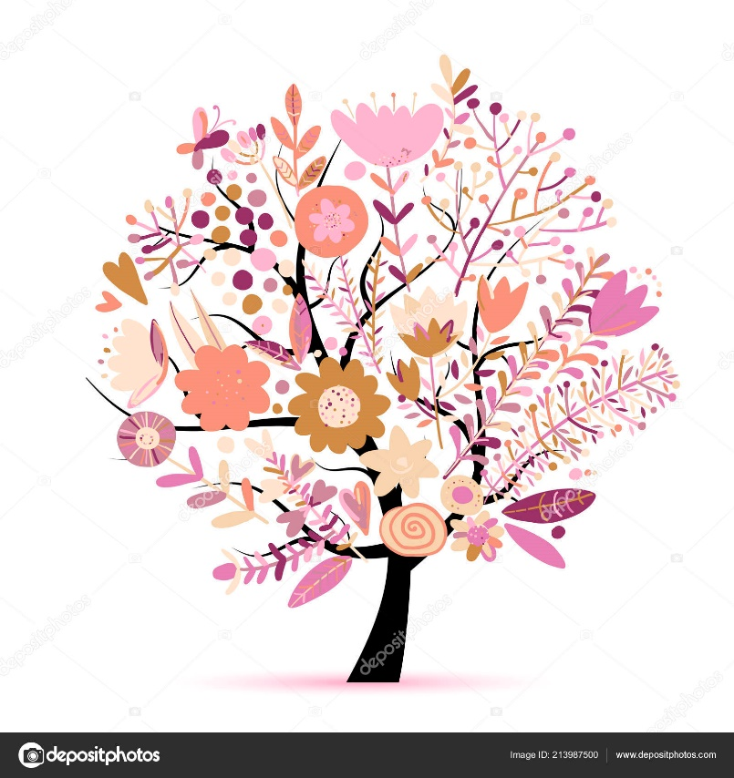

CIAO!

SIAMO LE INSEGNANTI DELLA SCUOLA DELL’INFANZIA DI CASTEL D’ARIO. E’ DA QUALCHE GIORNO NON CI VEDIAMO MA…NON SMETTIAMO DI PENSARTI!

SE HAI VOGLIA E TEMPO TI MANDIAMO QUALCHE GIOCO/ATTIVITA’ DA FARE INSIEME A GENITORI, NONNI, ZII E BABY SITTER.

CHIEDI A LORO DI AIUTARTI NELLA LETTURA DI QUESTO TESTO E POI… DAI LIBERO SFOGO ALLE TUE IDEE!

UN ABBRACCIO GRANDE DA TUTTE LE TUE MAESTRE!

1. **PER BEN INCOMINCIARE..**

IN QUESTA PICCOLA CORNICE PUOI DISEGNARE CON MATITE, PENNARELLI, PASTELLI, ACQUERELLI, … UNA COSA BELLA CHE HAI FATTO IN QUESTI GIORNI A CASA.

SE VUOI RITAGLIA ATTORNO ALLA CORNICE E PORTA A SCUOLA IL TUO DISEGNO QUANDO FINALMENTE APRIREMO LE NOSTRE PORTE!

**2. ESPLORATORI DI Piccole Cose DENTRO E FUORI.**

A Scuola spesso abbiamo raccolto oggetti in natura o negli spazi interni. In questa pagina puoi incollare piccoli oggetti naturali (legnetti fiori, altro,..) che raccogli mentre fai una passeggiata o un oggetto magico che trovi mentre guardi in un cassetto di casa.

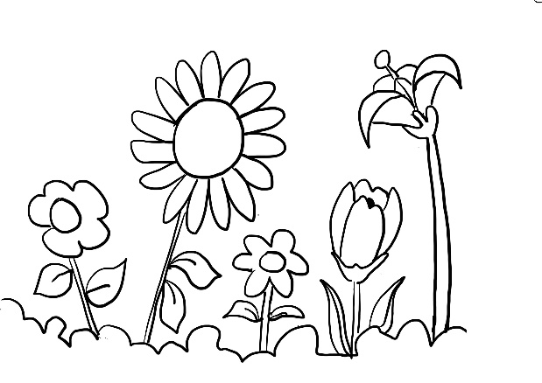

**3. TAGLIO E COSTRUISCO UNA STORIA**

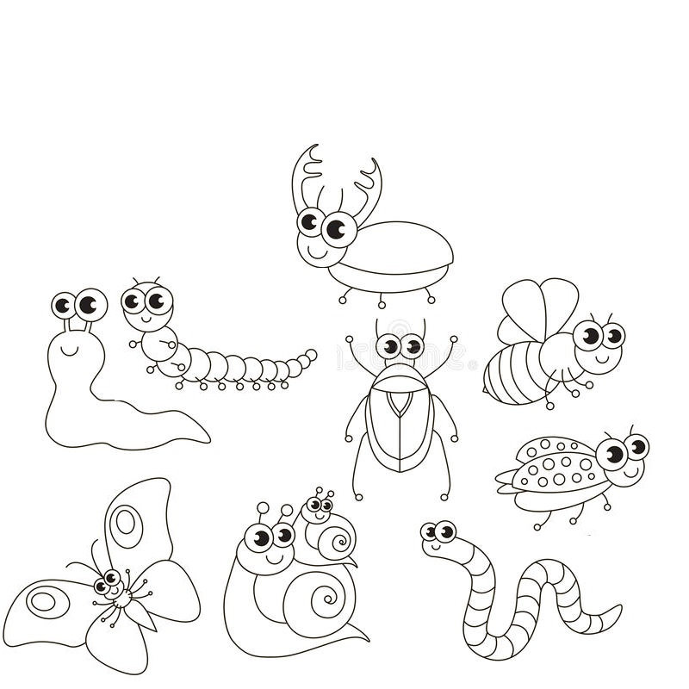Trovi qui di seguito delle immagini da ritagliare e.. da far diventare parte di una storia inventata da te. Buona Creazione!

**4. COLORI E RACCOLTE**

Qual è il tuo colore preferito? E quello del grande che ti sta aiutando?

Ora che l’avete trovato inizia il gioco!

Puoi ritagliare e incollare da riviste, giornali, ecc più cose possibili del colore che avete trovato! In alternativa puoi cercare degli oggetti e disegnare quello che ti piace di più qui sotto.

**5. CHE BELLA FACCIA!**

HAI UNO SPECCHIO IN CASA? BENE… ORA PRENDITI UN PO’ DI TEMPO PER GUARDARTI BENE E POI DISEGNA IL TUO RITRATTO NELLA CORNICE QUI SOTTO. IN UN ALTRO FOGLIO PUOI DISEGNARE MAMMA E PAPA’!

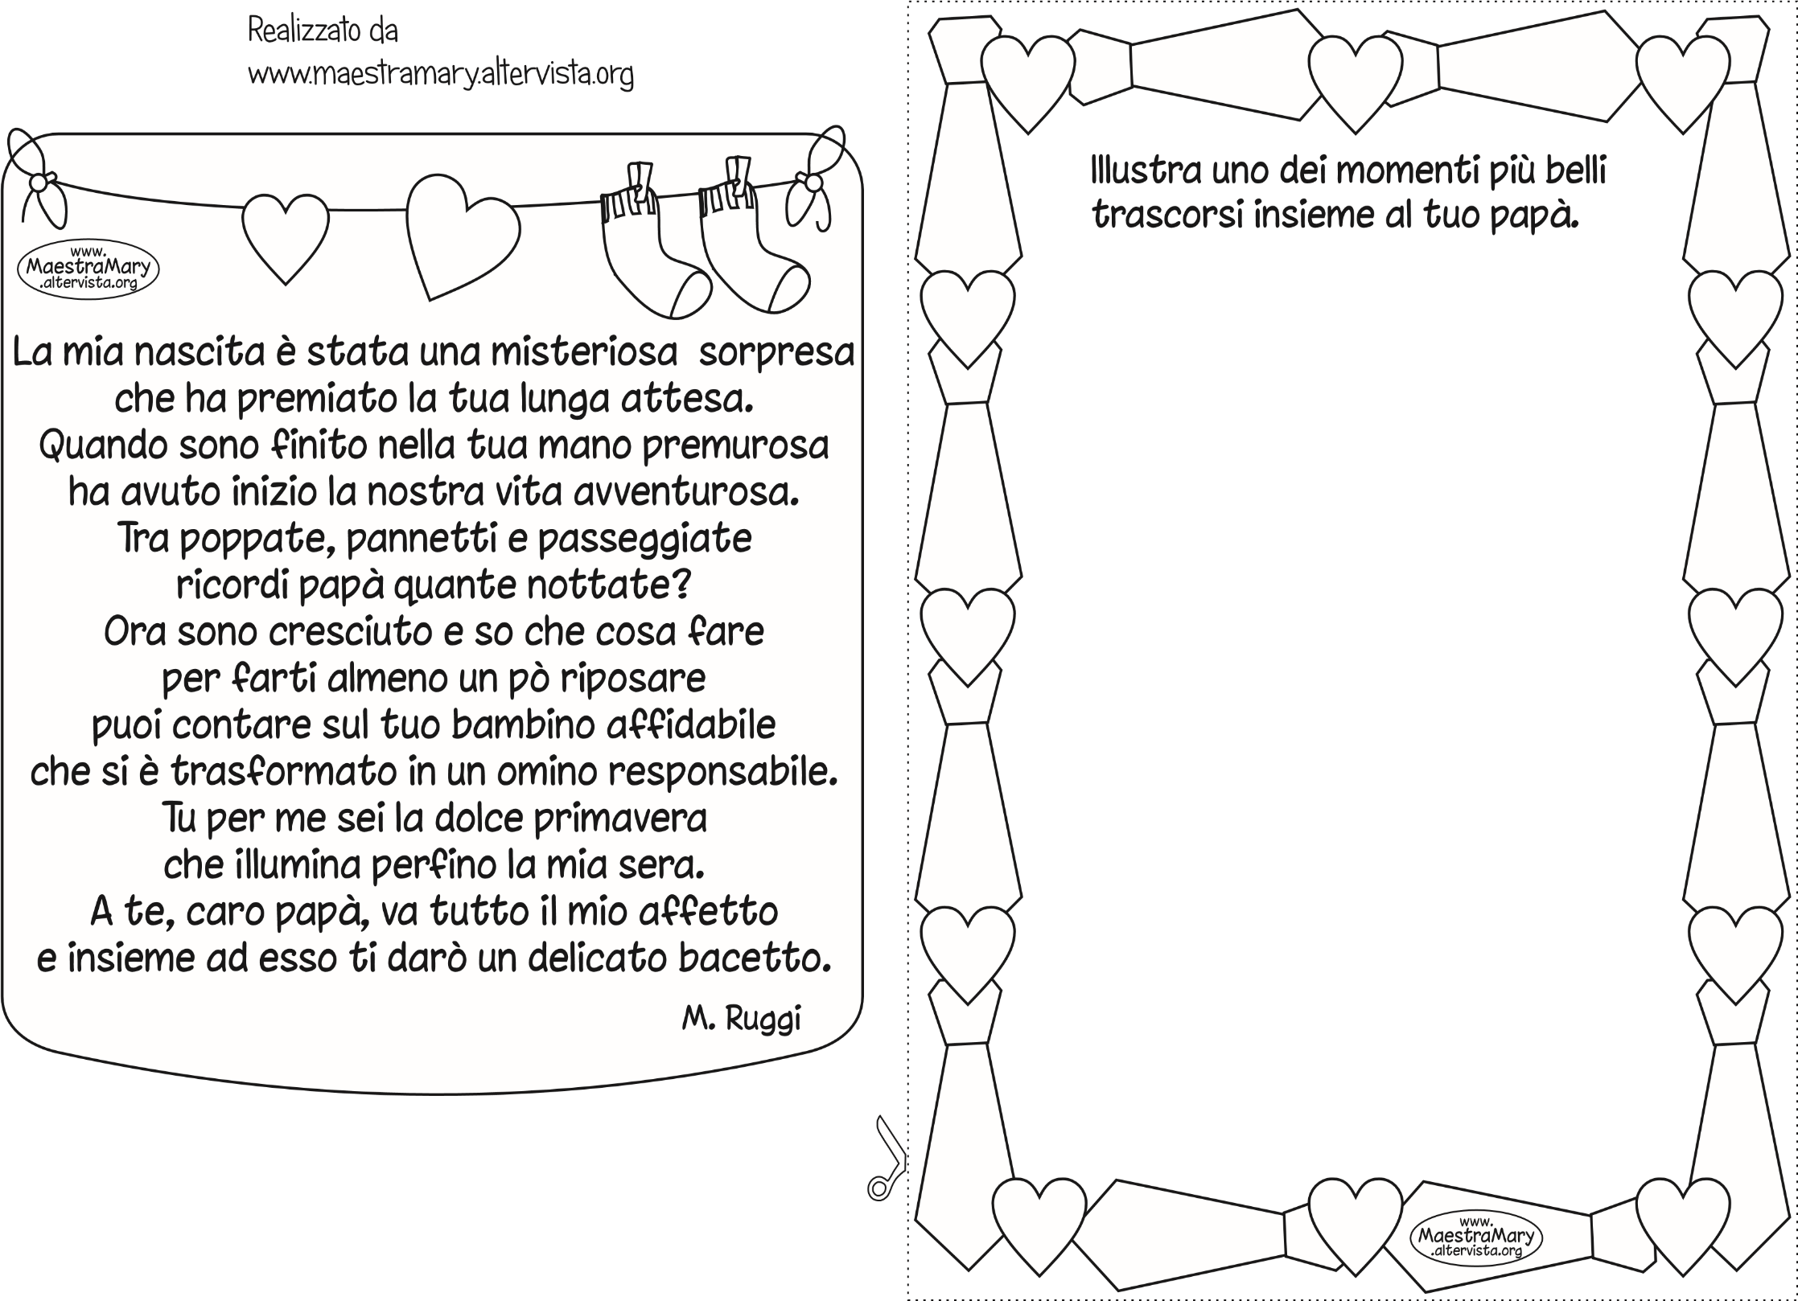

**6. QUESTA E’ UNA SORPRESA PER IL TUO PAPA’**